**O que faz um modelo de machine learning**

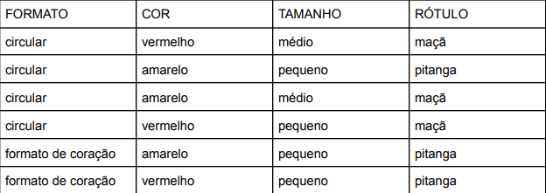

Em suma, um modelo de machine learning vai tentar achar uma fórmula matemática para que a partir da combinação das 3 features dessa base de dados, ele consiga calcular a resposta, o rótulo, como se fosse uma função da matemática.

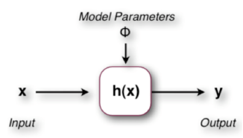

Sendo h(x) a função calculada pelo modelo de machine learning, que recebe as features como parâmetros.

É impossível para o modelo fazer uma previsão 100% precisa, uma vez que podem existir casos em que todas as features sejam iguais, mas com resultados diferentes, por exemplo, para uma fruta amarela, pequena e circular, pode ser tanto uma pitanga quanto uma maçã, nesse caso, o que o modelo deve fazer? Simples, o modelo deve buscar o comportamento médio, ou seja, quando temos as características amarela, pequena e circular, qual fruta aparece mais, maçã ou pitanga? Pegamos o valor que mais aparece e trataremos a previsão como sendo ele.

Na prática, para pegar o padrão que mais se adequa, ele vai pegar o valor que, em média, erra menos(como dito anteriormente), esse erro é calculado pela função perda, loss function. Todo modelo de machine learning precisa ser definido com base numa função perdida, pois é ela que vai decidir se um modelo está indo bem ou não.

Resumindo bastante a função perda, basicamente vai estipular quanto seu modelo errou com base na diferença de predição para a real, por exemplo, quando estamos prevendo preço de casas, temos esses dois cenários:

1. modelo 1 errou +1000 para casa X e -1000 para casa Y
2. modelo 2 errou +7000 para casa X e -7000 para casa Y

Se apenas somássemos o erro dos dois modelos, chegaríamos a um valor 0 de erro, o que está afirmando que o modelo 1 e modelo 2 tem a mesma eficiência, o que é completamente errado. Fica nítido que a loss function deve fazer algo para desconsiderar os sinais, podendo fazer isso usando o módulo do erro, o quadrado, etc.